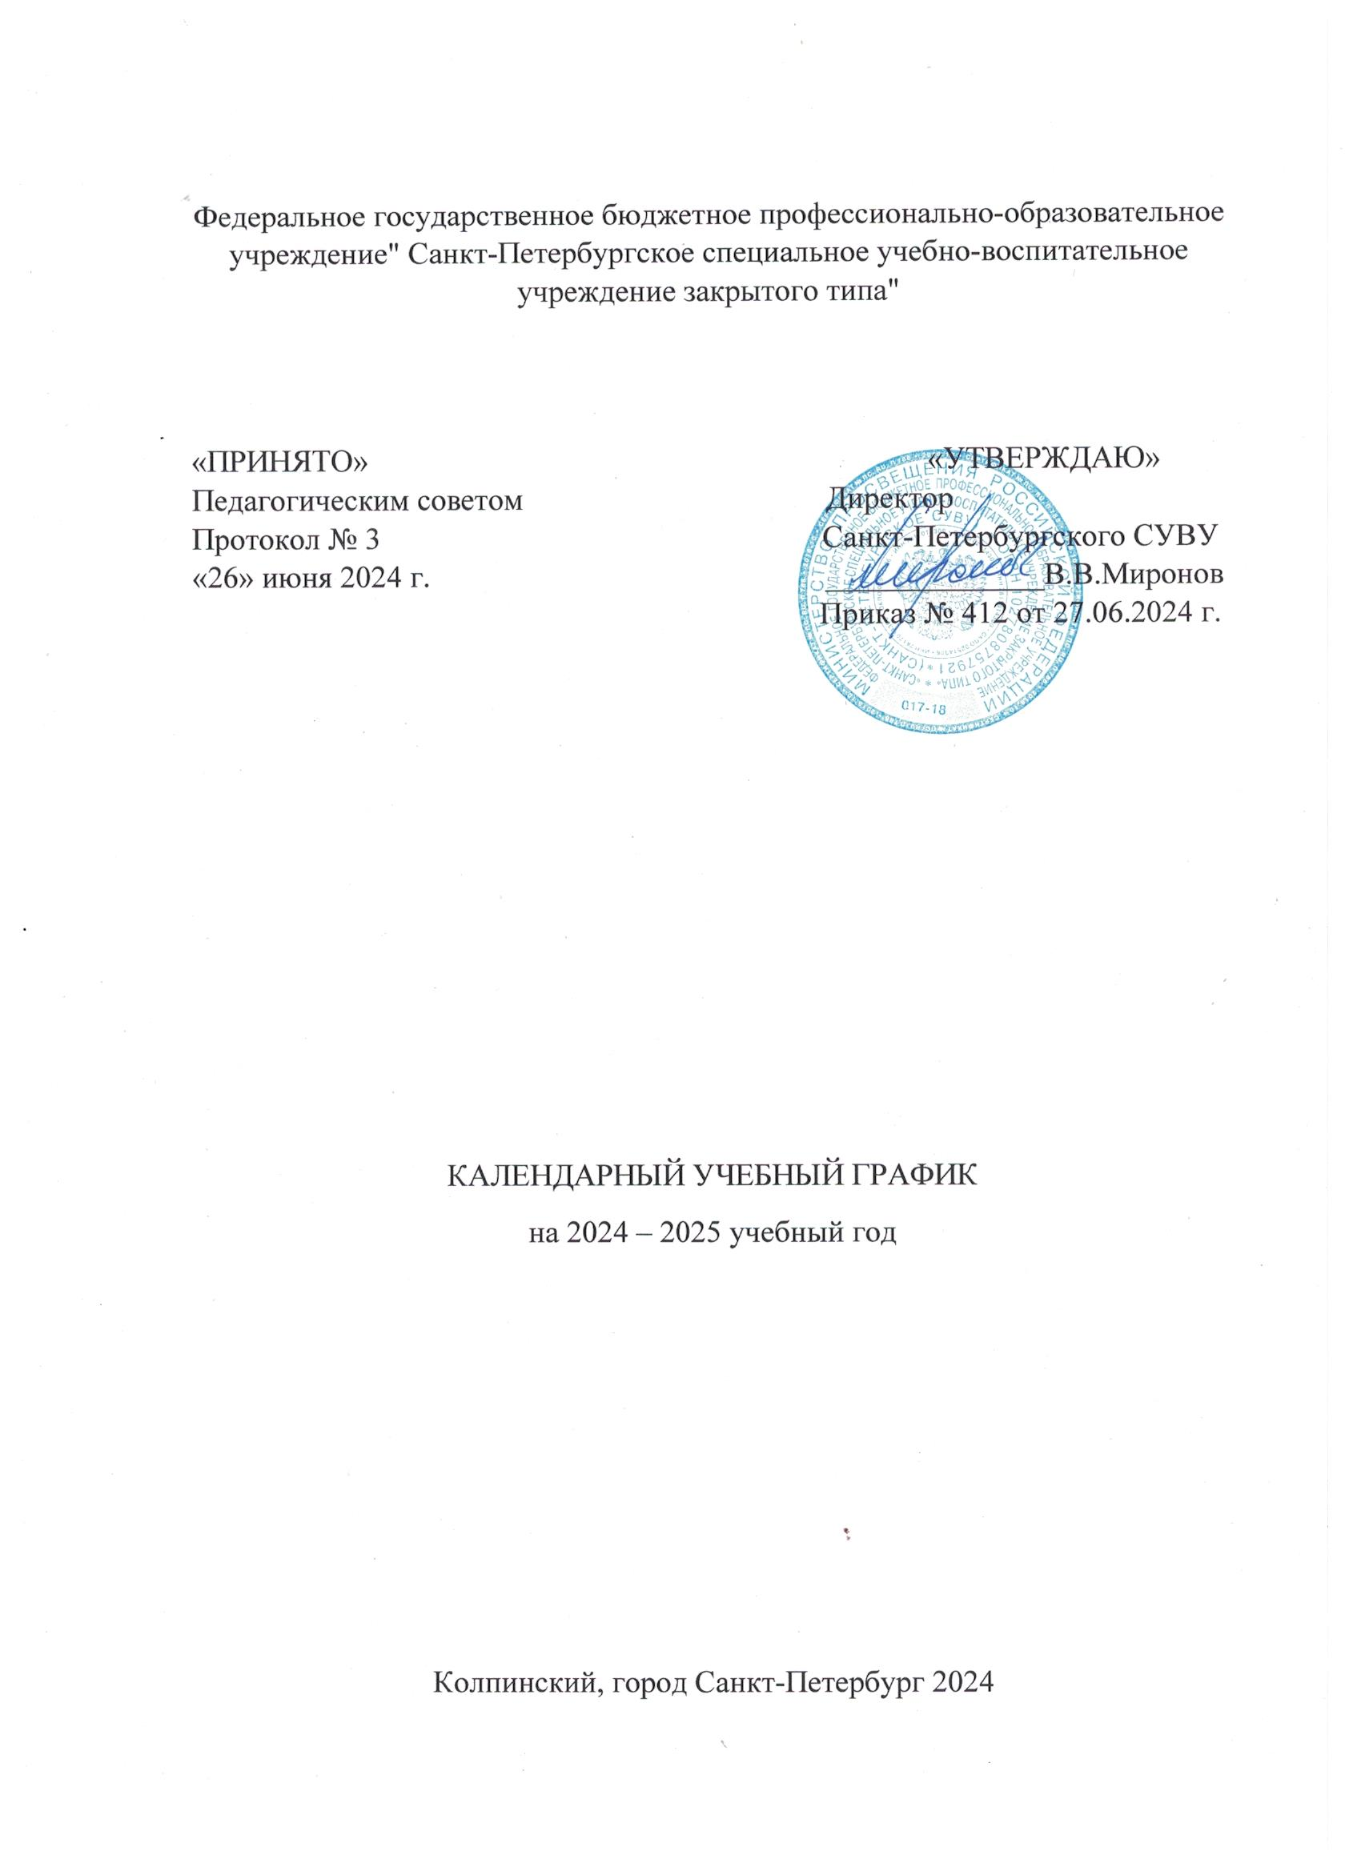

Годовой календарный учебный график является приложением к Учебному плану на 2024-2025 учебный год ФГБПОУ «Санкт-Петербургское специальное учебно-воспитательное учреждение закрытого типа».
График сформирован в соответствии с нормативными документами, с учетом образовательных программ и реализацией Программы развития, которая обеспечивает достижение обучающимися результатов освоения образовательных программ основного общего образования, среднего общего образования, установленных федеральными государственными образовательными стандартами.
Нормативную базу Годового календарного учебного графика ФГБПОУ «Санкт-Петербургское специальное учебно-воспитательное учреждение закрытого типа» составляют:
- Закон Российской Федерации от 29.12.2012 г. № 273-ФЗ «Об образовании в Российской Федерации»;
- Постановление Главного санитарного врача РФ от 28.09.2020 г. № 28 «Об утверждении санитарно-эпидемиологических правил СП 2.4.3648-20 «Санитарно-эпидемиологические требования к организации воспитания и обучения, отдыха и оздоровления детей и молодежи»;
- Санитарные правила и нормы СанПиН 1.2.3685-21 «Гигиенические нормативы и требования к обеспечению безопасности и (или) безвредности для человека факторов среды обитания», утвержденных постановлением Главного государственного санитарного врача Российской Федерации от 28.01.2021 № 2;
- Приказ Министерства просвещения Российской Федерации от 22.03.2021 №115 «Об утверждении Порядка организации и осуществления образовательной деятельности по основным общеобразовательным программам – образовательным программам начального общего, основного общего и среднего общего образования», пунктом 3.2 Положения о Комитете по образованию, утвержденного постановлением Правительства Санкт-Петербурга от 24.02.2004 №225;
- Приказ Министерства просвещения Российской Федерации от 31.05.2021 №287 «Об утверждении федерального государственного образовательного стандарта основного общего образования»;
- Приказ Министерства просвещения Российской Федерации от 12.08.2022 №732 «О внесении изменений в федеральный государственный стандарт среднего общего образования, утвержденный приказом Министерства образования и науки Российской Федерации от 17 мая 2012 г. №413»;
- Приказом Министерства просвещения Российской Федерации от 16 ноября 2022 г. №993 «Об утверждении федеральной образовательной программы основного общего образования»;
- Приказ Министерства просвещения Российской Федерации от 23 ноября 2022 г. №1014 Об утверждении федеральной образовательной программы среднего общего образования»;
- Приказ Министерства просвещения Российской Федерации от 24.11.2022 № 1026 «Об утверждении федеральной адаптированной основной общеобразовательной программы обучающихся с умственной отсталостью (интеллектуальными нарушениями)».
Календарный учебный график является документом, регламентирующим организацию образовательного процесса ФГБПОУ «Санкт-Петербургское специальное учебно-воспитательное учреждение закрытого типа» на 2024-2025 учебный год.
- Режим работы школы:
  - Начало учебного года – 02.09.2024 года.
  - Окончание учебного года для 5-8, 10 классов – 31.08.2025 г., для 9 и 11 классов учебный год завершается в соответствии с расписанием государственной итоговой аттестации.
  - Продолжительность:
- 5-8, 10 классы – 34 учебные недели;
- 9 и 11 классы – 34 учебные недели не включая летний экзаменационный период.
1.4. С понедельника по субботу с 13.05 часов до 17.45 часов (согласно расписанию). Выходной день – воскресенье.
Учебные периоды:
  - Продолжительность учебного времени в 5-9 классах:
№ четверти | Дата |  | Количество  учебных  дней | Количество учебных  недель
№ четверти | Начала четверти | Окончания четверти | Количество  учебных  дней | Количество учебных  недель
1-я четверть | 02.09.2024 г. | 25.10.2024 г. | 46 | 7,7
2-я четверть | 05.11.2024 г. | 25.12.2024 г. | 43 | 7,3
3-я четверть | 09.01.2025 г. | 21.03.2025 г. | 61 | 10,3
4-я четверть | 01.04.2025 г. | 31.05.2025 г. | 49 | 8,7
Итого учебных дней |  |  | 199 | -
Итого учебных недель |  |  | - | 34
  - Продолжительность учебного времени в 10-11 классах:
№ полугодия | Дата |  | Количество  учебных  дней | Количество учебных  недель
№ полугодия | Начало полугодия | Окончание полугодия | Количество  учебных  дней | Количество учебных  недель
1-е полугодие | 02.09.2024 г. | 25.12.2024 г. | 89 | 15
2-е полугодие | 09.01.2025 г. | 31.05.2025 г. | 110 | 19
Итого учебных дней |  |  | 199 | -
Итого учебных недель |  |  | - | 34
- График каникул на 2024-2025 учебный год
Каникулы | Дата начала каникул | Дата окончания  каникул | Продолжительность каникул в днях
Осенние | 26.10.2024 г. | 04.11.2024 г. | 10
Зимние | 26.12.2024 г. | 08.01.2025 г. | 14
Весенние | 22.03.2025 г. | 31.03.2025 г. | 10
Летние | 01.06.2025 г. | 31.08.2025 г. | 92
Максимальная учебная нагрузка обучающихся соответствует нормативным требованиям СанПин 2.4.2.2821-10 «Санитарно-эпидемиологические требования к условиям и организации обучения в образовательных учреждениях».
- Праздничные дни:
- ноября (понедельник) – День народного единства.
- февраля (воскресенье) – День защитника Отечества.
- марта (суббота) – Международный женский день.
01 мая (четверг) – Праздник труда.
09 мая (пятница) – День Победы.
4. Праздник последнего звонка – 31 мая 2025 г.
5. Продолжительность учебной недели:
- 5-11 классы 6 дней в неделю; обучающиеся с умственной отсталостью (интеллектуальными нарушениями, вариант 1, 2) – 5 дней в неделю.
В воскресенье и праздничные дни, установленные законодательством РФ, школа ФГБПОУ «Санкт-Петербургское специальное учебно-воспитательное учреждение закрытого типа» не работает.
6. Продолжительность урока:
- 5-11-е классы – 40 минут.
7. Режим учебных занятий для обучающихся 5-11 классов:
УРОК/ПЕРЕМЕНА | ВРЕМЯ
1 урок | 13.05.-13.45.
1 перемена | 13.45.-13.50.
2 урок | 13.50.-14.30.
2 перемена | 14.30.-14.40.
3 урок | 14.40.-15.20.
3 перемена | 15.20.-15.25.
4 урок | 15.25.-16.05.
4 перемена | 16.05.-16.10.
5 урок | 16.10.-16.50.
5 перемена | 16.50.-17.05.
6 урок | 17.05.-17.45.

8. Проведение государственной итоговой аттестации в выпускных классах.
Государственная итоговая аттестация выпускников, завершивших освоение общеобразовательных программ основного общего и среднего общего образования осуществляется в соответствии с нормативно-правовыми документами, утвержденными Министерством просвещения Российской Федерации, Комитетом по образованию Правительства Санкт-Петербурга и локальными актами ФГБПОУ «Санкт-Петербургское специальное учебно-воспитательное учреждение закрытого типа».
9. Организация промежуточной и итоговой аттестации обучающихся.
Промежуточная аттестация обучающихся V-IX классов проводится по четвертям, X-XI классах по полугодиям. Промежуточная аттестация обучающихся V-XII классов с умственной отсталостью (интеллектуальными нарушениями, вариант 1,2) проводится по четвертям. Проведение промежуточной аттестации регулируется локальным актом школы «Положением о текущем контроле успеваемости и промежуточной аттестации обучающихся ФГБПОУ «Санкт-Петербургское специальное учебно-воспитательное учреждение закрытого типа». Формами промежуточной аттестации являются: тестовые работы, контрольные работы и КИМы по предметам. Промежуточная аттестация проходит на последней учебной неделе четверти или полугодия.
В конце учебного года выставляются годовые отметки (промежуточные итоговые отметки) на основании отметок, полученных обучающимися при прохождении промежуточной аттестации, а также на основании промежуточных отметок успеваемости, выставленных за четверти или полугодия.
Все предметы обязательной части учебного плана оцениваются по четвертям и полугодиям. Предметы внеурочной деятельности являются безотметочными и оцениваются «зачет» или «незачет» по итогам четверти или полугодия.

